安庆市红十字会简讯
第1期
（总第17期）
安庆市红十字会办公室 2014年1月21日

黄杰副市长实地调研市红十字会备灾仓库项目建设情况

2014年1月7日下午，市政府副市长、市红十字会会长黄杰在市卫生局、市红十字会有关领导的陪同下，到我市红十字会备灾仓库实地调研项目建设情况。
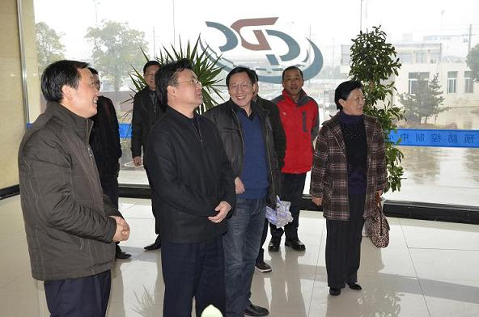
黄杰副市长一行详细了解工程建设情况，在实地考察和听取项目建设进展情况的汇报后，黄杰副市长指出：要严格按照项目计划书要求做好相关材料的收集、整理、归档工作；要按照项目计划书要求，将后续应完善的工作，尽快落实到位；要加快项目进度，尽快投入使用，发挥好备灾仓库的功能。同时要争取省红会的支持，争取与我市相关部门的配合，加强协作，把备灾仓库管理好、使用好。
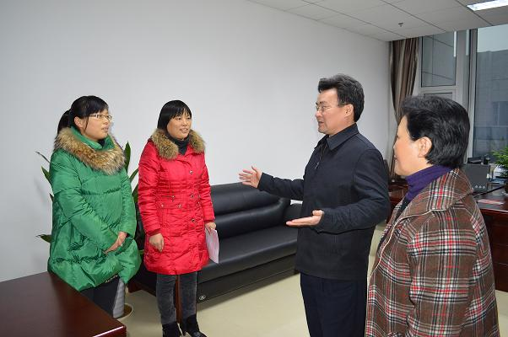
黄杰副市长一行还到市红十字会机关慰问看望了全体员工。（市红会赈济部 丁虹）

市红十字会常务副会长、市卫生局副局长卞宜心到市红十字博爱医院慰问调研
2013年12月30日下午，市红十字会常务副会长、市卫生局副局长卞宜心到市红十字博爱医院慰问调研。市红十字会秘书长陈滨、市红十字博爱医院院长王品陪同调研。
王品院长对卞宜心常务副会长一行来市红十字博爱医院慰问调研表示热烈欢迎，他详细介绍了市红十字博爱医院2013年的工作情况和下一步工作打算。
卞宜心常务副会长充分肯定了市红十字博爱医院2013年的工作，并就下一步工作提出了几点希望：第一、要加大 “人道、博爱、奉献”的红十字精神的宣传。第二、加大与社会各界的联系。尤其是要多与红十字系统的联系。第三、要积极参与各项社会公益事业，做好近远期发展规划，以利安庆市红十字博爱医院的健康可持续发展。

市红十字会常务副会长、市卫生局副局长卞宜心调研市红十字会备灾仓库建设项目

2013年12月30日下午，市红十字会常务副会长、市卫生局副局长卞宜心，在市红十字会秘书长陈滨的陪同下，到市疾控中心调研香港红十字会援建市红十字会备灾仓库建设项目工程进展情况。
市疾控中心主任徐四清就项目的建设情况做了汇报。在现场查看和听取汇报后，市红十字会常务副会长、市卫生局副局长卞宜心对市红十字会备灾仓库建设项目的前期工作给予了肯定，要求要认真按备灾仓库项目协议书要求，完成该工程任务，并早日投入使用。

报：省红十字会，市委、市人大常委会、市政府、市政协，市委组织部公务员办，黄杰会长。
发：各县（市、区）红十字会 。
地址：安庆市红十字会 联系电话：5366587 邮编 ： 246002
责任编辑：卞宜心 陈滨 编辑：丁德霞 丁虹
网址： http://www.aqredcross.org/

